Endlich da!!! Und ein wunderbares Geschenk…
Ein hochwertiges T-Shirt mit dem Logo der Burgbergschule und unserem Schulmotto:
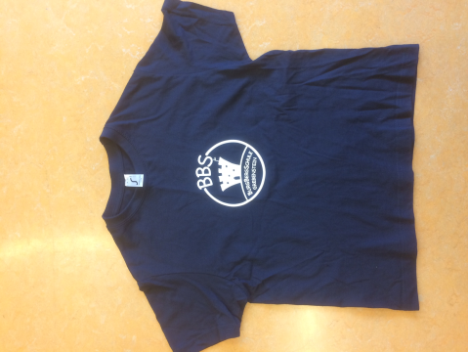
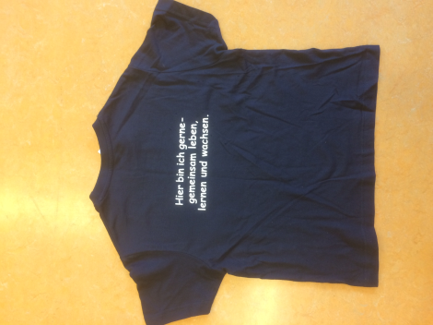

Das Shirt ist dunkelblau mit weißem Aufdruck und kostet 15 €.
Sie können folgende Größen bestellen: Größe 130-140, 142-152, XS und für Erwachsene M, L und XL
Ein bedrucktes T-Shirt zur Ansicht sowie Shirts zum Anprobieren liegen im Sekretariat bereit. Mit dem unteren Abschnitt können Sie verbindlich bestellen, nach Druck erhalten Sie Ihr Shirt gegen 15€ im Sekretariat. Die Bestellung der Shirts erfolgt gesammelt durch den Förderverein.
Da wir eine erste Sammelbestellung planen, geben Sie Ihren Bestellabschnitt bitte
bis zum 29. September 17 ab!
Herzliche Grüße vom Förderverein und der Burgbergschule
__ __ __ __ __ __ __ __ __ __ __ __ __ __ __ __ __ __ __ __ __ __ __ __ __ __ __ __
Bestellung Schul T-Shirt der BBS für 15€/Stück
Ich bestelle hiermit verbindlich
__ Shirt in Größe _____ __ Shirt in Größe _____
__ Shirt in Größe _____ __ Shirt in Größe _____

Name: ______________________________________ Klasse/n: _________________
Anschrift: _____________________________________________________________
Tel.: _________________________________________________

Datum, Unterschrift Erziehungsberechtigte/r

